Analyse du site

1 Page d’accueil 1
1.1 Remarques 3
1.1.1 Langue 3
1.1.2 Titres 3
1.1.3 Corps de la page d'accueil 3
1.1.3.1 CAPSAAA en chiffres 3
1.1.3.2 Nos activités 3
1.1.3.3 Dernières actualités 4
1.1.3.4 Nos Valeurs 4
1.1.3.5 Sensibilisation 4
1.1.4 Titres 5
1.1.4.1 Nos activités 5
1.1.4.2 Sensibilisations 5
1.1.4.3 Galerie 5
1.1.4.4 Inscriptions 5
1.1.4.5 Nos partenaires 5
1.1.4.6 Contacts 5

Page d’accueil
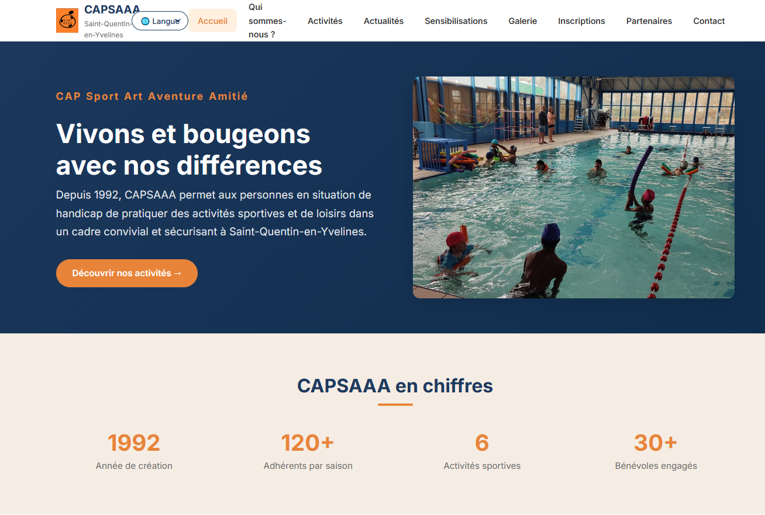
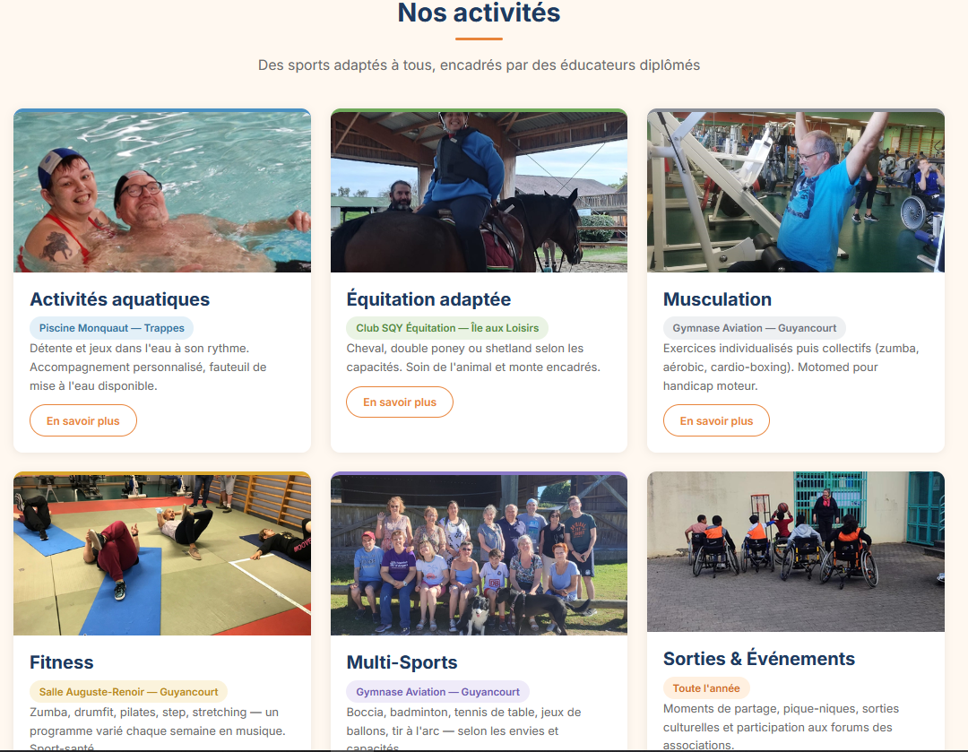
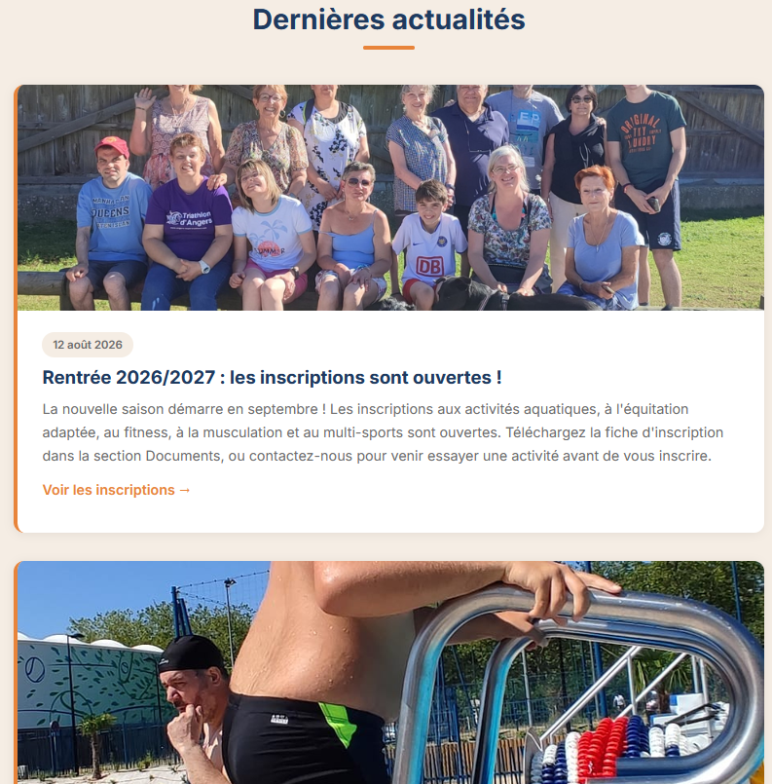
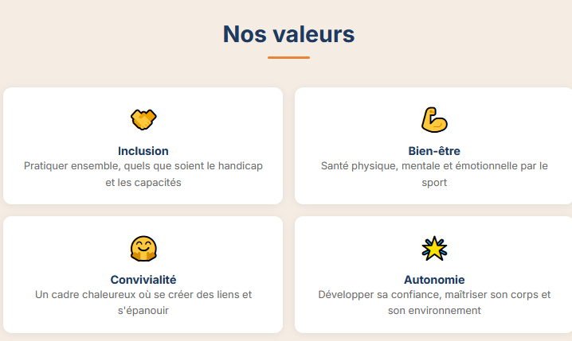
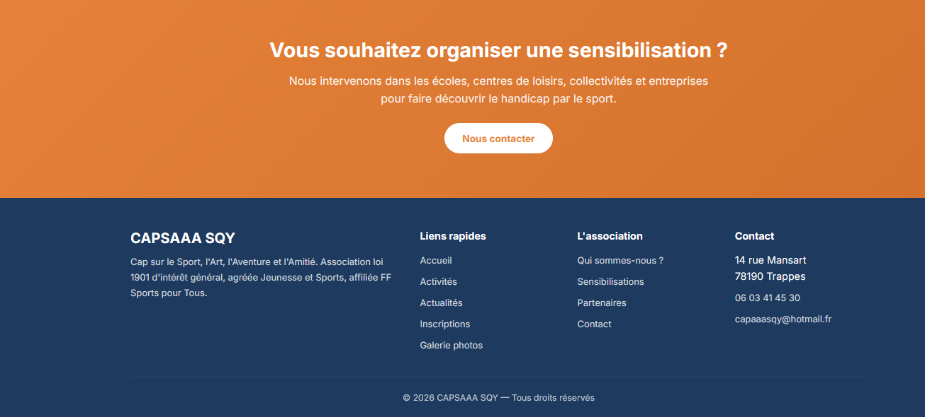

Remarques

Langue
Changer la place pour éviter le chevauchement avec les autres titres

Titres
"Qui sommes-nous ?" : Pourquoi 3 lignes ? 2 maxi.
"Activités" : Changer en "Nos Activités"
"Actualités" : OK
"Sensibilisations" : OK
"Galerie" : OK
"Inscriptions" : Changer en "Nous rejoindre"
"Partenaires" : Changer en "Nos Partenaires"
"Contact" : Changer en "Nous contacter"

Corps de la page d'accueil
Il comprend trop de rubriques et demande de scroller.
Je suggère que nous changions les textes et les resserrions. Chaque rubrique devant présenter un texte spécifique et synthétique. Dans la Rubrique Activité par contre le texte sera plus détaillé et plus illustré.

CAPSAAA en chiffres
5 activités sportives et activités conviviales (sortie, repas…).

Nos activités
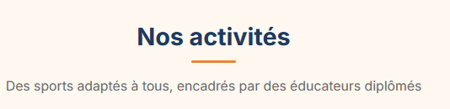
Rajouter sportifs : des éducateurs sportifs diplômés

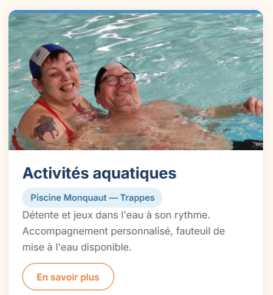
IL est nécessaire de rendre plus visible la couleur distinctive de chaque activité. Par exemple Renforcer l'encadrement des photos, renforcer la visualisation de l'activité en ayant un fond pour le texte.

Dernières actualités
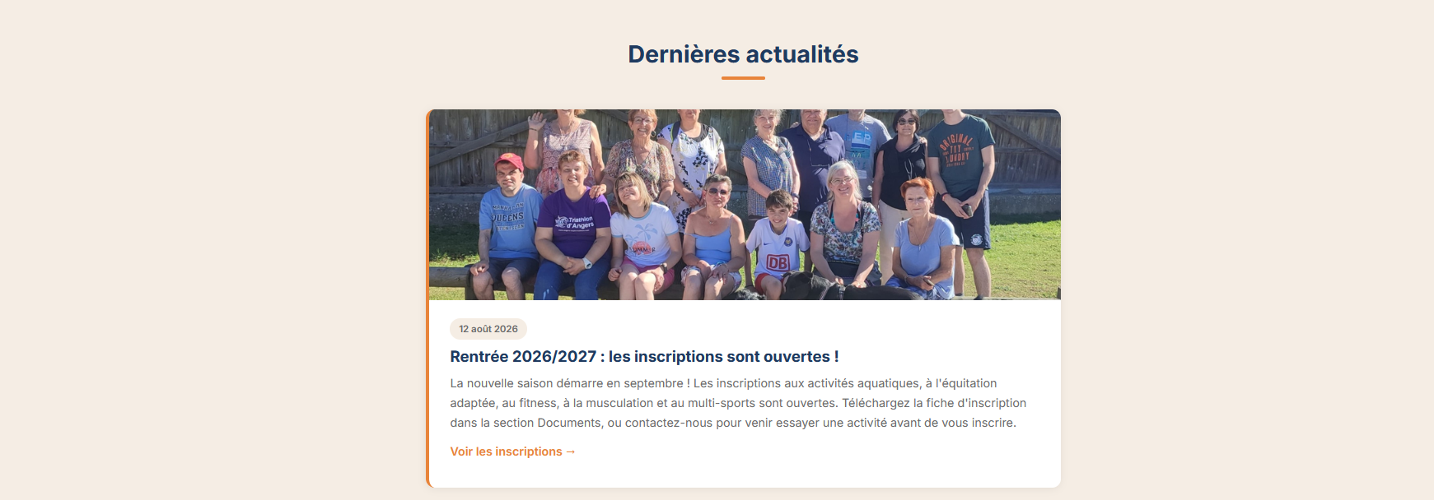
RAS, sauf peut-être élargir la zone de texte.

Nos Valeurs

A retravailler en étant plus précis et plus complet.

Sensibilisation

Modification du texte :
Titre : "Nos actions de sensibilisation au handicap".
Texte : "Nous intervenons dans les écoles, centres de loisirs, collectivités et entreprises pour faire découvrir le handicap et le rôle du sport et son intérêt pour la personne en situation de handicap."
A lieu "Nous contacter" : "Pour en savoir plus"

Titres

Nos activités
La différenciation par activités n'est pas assez marquée. La rendre plus lisible.
Toutes les activités sont une même page. Cette page doit juste présenter les activités et avoir pour chaque activité un : "En savoir plus"
La rubrique "En savoir plus" pourrait comprendre des informations plus détaillées sur l'activité (horaire, lieu de l'activité avec plan, description du déroulement de l'activité, public pouvant réaliser l'activité, photos du lieu, …), Témoignage d'un animateur, Témoignages de participants, Bénéfices de l'activité…

Sensibilisations
RAS. Peut-être rajouter des photos. Et éventuellement un témoignage d'un prof.

Galerie
RAS. Vérifier que les photos sont Ok.

Inscriptions
RAS.

Nos partenaires
"Nos partenaires financiers" : remplacer par "Nos partenaires" ?

Contacts
Peut-être rajouter le contrôle "je ne suis pas un robot" via Google reCAPTCHA

